**物质的量的计算**



日期： 时间： 姓名：

Date: Time: Name:

初露锋芒

物质的量及其起源

物质的量是国际单位制中7个基本物理量之一，它和“长度”，“质量”，“时间”等概念一样，是一个物理量的整体名词。其符号为n，单位为摩尔。物质的量是表示物质所含微粒数与阿伏加德罗常数之比。是把微观粒子与宏观可称量物质联系起来的一种物理量。

摩尔一词来源于拉丁文moles，原意为大量和堆集。早在20世纪40至50年代，就曾在欧美的化学教科书中作为克分子量的符号。1961年，化学家E.A.Guggenheim将摩尔称为“化学家的物质的量”，并阐述了它的涵义。同年，在美国《化学教育》杂志上展开了热烈的讨论，大多数化学家发表文章表示赞同使用摩尔。

1971年，在由41个国家参加的第14届国际计量大会上，正式宣布了**国际纯粹和应用化学联合会、国际纯粹和应用物理联合会和国际标准化组织**关于必须定义一个物质的量的单位的提议，并作出了决议。

从此，“物质的量”就成为了国际单位制中的一个基本物理量。摩尔是由克分子发展而来的，起着统一克分子、克原子、克离子、克当量等许多概念的作用，同时把物理上的光子、电子及其他粒子群等“物质的量”也概括在内，使在物理和化学中计算“物质的量”有了一个统一的单位。

|  |  |
| --- | --- |
| **学习目标**  **&**  **重难点** | 1．掌握物质的量、摩尔质量、阿伏伽德罗常数等概念。  2．掌握以物质的量为中心，相互之间的转化关系。  3．能够掌握考查NA题型的解答方法及技巧。 |
| 掌握以物质的量为中心相互之间的转化关系 |

 根深蒂固

**一、物质的量（n）**

**1．物质的量的概念：**

（1）七个基本物理量之一，物质的量是表示___________________________。

（2）符号为：_________，单位为：_____________，简称__________。

【注意】

①“物质的量”四个字是专有名词，既不能拆开，也不能称为“物质量”，不能理解为物质的质量或物质的数量；

②摩尔只适用于计量微观粒子（如：分子、原子、离子、电子、质子、中子），不适用于宏观物质；

③使用摩尔时必须指明物质微粒名称或符号或化学式或符号的特定组合。

如1molH，或1mol氢原子。

**二、阿伏加德罗常数（NA）：**

**1．定义：**_______________________________________即阿伏加德罗常数，常用符号___________，

其近似值为_________________________。

**2．作为物质的量的基准：**

即1mol任何物质含有阿伏伽德罗常数个粒子（NA），约为6.02×1023个。

**三、摩尔质量（M）：**

**1．摩尔质量的概念：**____________________________________符号：__________

表达式：________________单位：____________。

一般摩尔质量为已知值（数值上等于相对原子（分子）质量或式量），可由m=M×n，得到质量。

**【练一练】**下列说法正确的是 （ ）

A．NaOH的摩尔质量是40g

B．1molCO2的质量是44g.mol-1

C．440gCO2的物质的量是10mol

D．H2O的摩尔质量等于H2O的相对分子质量

1. **物质的量（n）、物质的质量（m）、微粒数（N）之间的换算关系：**

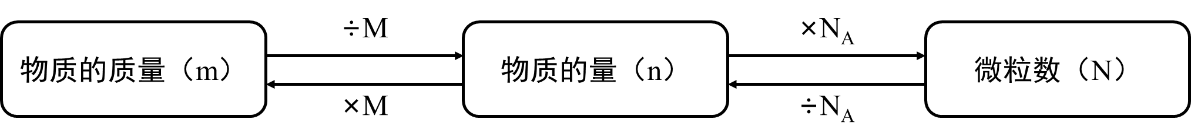

【练一练】

1．物质的量与质量的关系式：_________________________。

①9克水的物质的量是多少？

②1mol一氧化碳和1mol二氧化碳的质量分别是多少？

2**．**物质的量与微粒个数的关系式：__________________________。

①3molH2SO4中含有_______个H2SO4，含有_________个H原子。

②6.02×1023个水分子中有_______个氢原子、_______个氧原子

 枝繁叶茂

**知识点1：物质的量、阿伏加德罗常数（NA）**

**【例1】**下列关于物质的量的叙述中，错误的是________

A．任何物质都含有个分子

B．中含有约个碳原子

C．水中含有氢和氧

D．含有个电子

**变式1：**下列对“摩尔mol”的叙述不正确的是 （ ）

A．摩尔是一个单位，用于计量物质所含微观粒子的多少

B．摩尔既能用来计量纯净物，又能用来计量混合物

C．1mol任何气体所含的气体分子数目都相等

D．用“摩尔”而不用“个”计量微观粒子与用“纳米”而不用“米”计量原子直径，计量思路都是扩大单位

**变式2：**下列指定微粒的数目相等的是 （ ）

A．等物质的量的水与重水含有的中子数

B．等质量的CO和N2中含有的原子个数

C．同温同压下，同体积的CO和NO含有的质子数

D．等物质的量的铁和铝分别于足量氧气完全反应时转移的电子数

【方法提炼】

正确理解概念及其关系，是正确描述概念的前提。准确把握概念的内涵和外延，是解答问题的关键。

物质的量、摩尔、阿伏加德罗常数

（1）基本概念间的关系

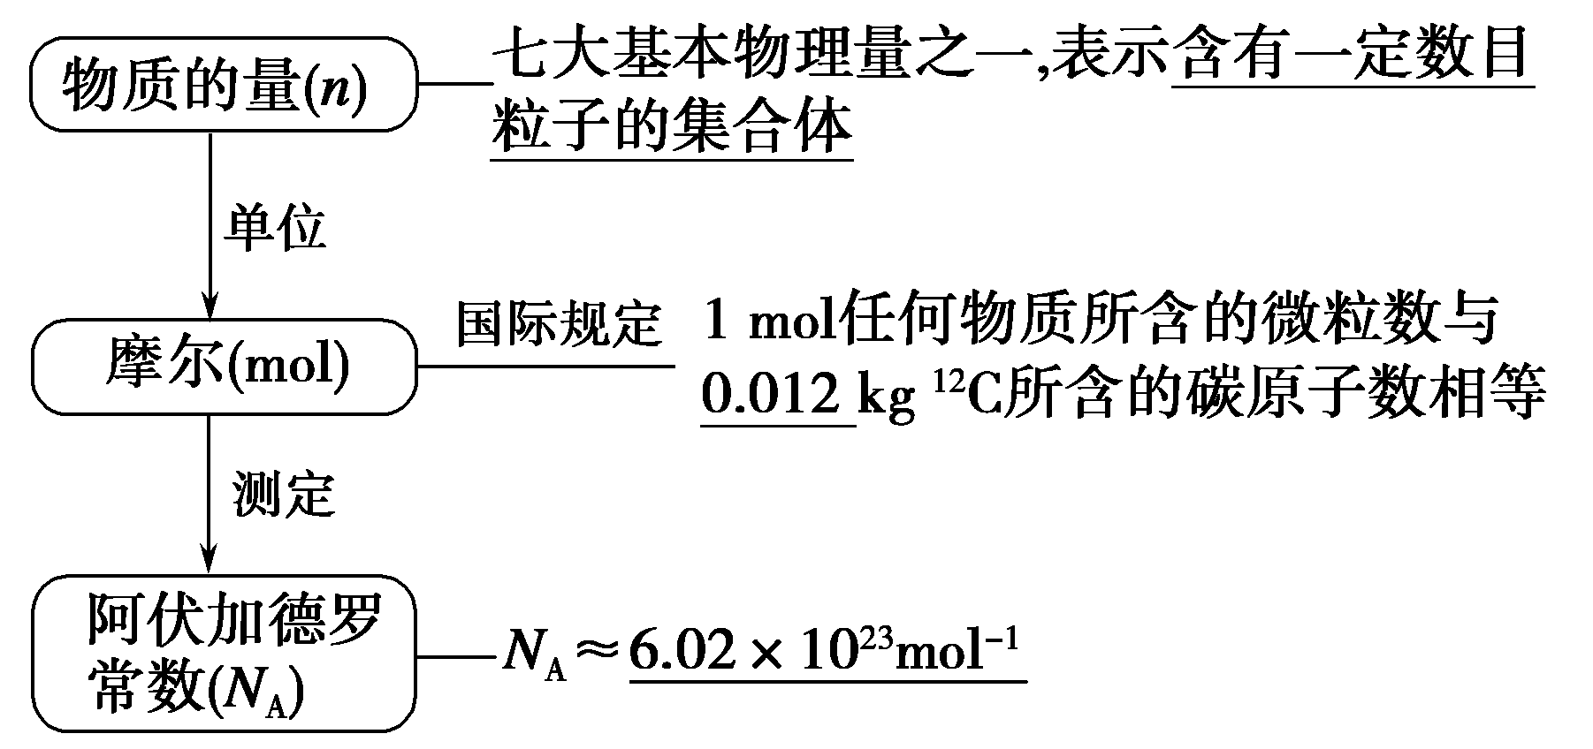

（2）物质的量的表示方法。

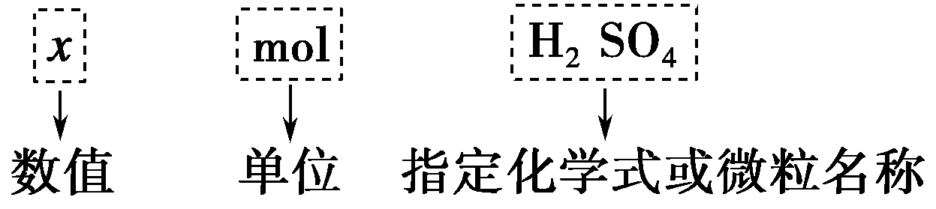

如0.2molH2，2molNa＋，3mol水分子

（3）物质的量与微粒个数、阿伏加德罗常数之间的关系为：*n*＝。

**知识点2：摩尔质量**

**【例1】**下列关于摩尔质量的说法正确的是 （ ）

A．水的摩尔质量是18g

B．2mol水的摩尔质量是1mol水摩尔质量的2倍#

C．任何物质的摩尔质量都等于它的相对分子质量或相对原子质量

D．水的摩尔质量是氢气摩尔质量的9倍

**变式1：**下列对有关知识的理解正确的是 （ ）

A．物质的量是物质所含微粒的数量

B．1摩尔氧气的质量等于NA个O2分子的相对分子质量之和

C．阿伏加德罗常数是人们规定的数，没有单位

D．当H2的摩尔质量以g·mol-1为单位时，在数值上与H2的相对分子质量相等

【方法提炼】

正确理解概念及其关系，是正确描述概念的前提。

准确把握概念的内涵和外延，是解答问题的关键。

摩尔质量

（1）摩尔质量是指单位物质的量的物质所具有的质量，其符号为*M*，单位为g·mol－1。

（2）数值：以g·mol－1为单位时，任何粒子的摩尔质量在数值上等于该微粒的相对分子(或原子)质量。

（3）摩尔质量与物质的量、物质的质量之间的关系为：*n*＝。

 瓜熟蒂落

1．2molO3和3molO2的质量之比为_______，分子数之比为_______，含氧原子数之比为_______。

2．在3.6gH35Cl的摩尔质量为_________，其中含有________mol中子，________个电子。

3．3mol CH4分子中有__________mol质子，_________mol中子。

4．0.2mol HNO3中含_____mol氢原子，______mol氧原子，含______mol质子，_______mol中子。

5．等物质的量的SO2与SO3所含分子数之比为______，原子数之比为______，质量之比为______。

6．判断下列说法是否正确

（1）标准状况下，14g氮气含有的核外电子数为5NA （ ）

（2）18 g D2O中含有的质子数目为10*N*A （ ）

（3）0.1mol原子中含中子数为3.5×6.02×1023 （ ）

（4）9gD2O中含有的电子数为5NA （ ）

7．下列说法中正确的是 （ ）

A．2molCH4的质量和O2的摩尔质量都是32g B．1mol任何气体中都含有相同的原子数

C．0.5molNaCl约含有6.02×1023个离子 D．1mol/LKCl溶液中含有溶质1mol

8．下列叙述错误的是 （ ）

A．1mol任何物质都含有约6.02×1023个原子

B．0.012kg12C约含有6.02×1023个碳原子

C．1mol水中含有2molH和1molO

D．物质的量是国际单位制七个基本物理量之一

9．下列数量的各物质所含原子个数由大到小顺序排列的是 （ ）

①0.5mol氨气 ②4g氦气 ③4℃时9mL水 ④0.2mol磷酸钠

A．①④③② B．④③②① C．②③④① D．①④②③

10．在下列说法中，正确的是 （ ）

A．氮原子的质量就是氮的相对原子质量

B．一个碳原子的质量是12g

C．氢氧化钠的摩尔质量是40g

D．氩气的摩尔质量在数值上等于它的相对原子质量

11．1个氧原子的质量约为 （ ）

A．16g B．16 C．g D．

12．含6.02×1023个中子的的质量是 （ ）

A．g B．4.7g C．7.4g D．g

13．体积相同的NaCl、MgCl2、AlCl3溶液，沉淀其中的Cl-，消耗等量的AgNO3，三种溶液的物质的量浓度之比为 （ ）

A．3：2：1 B．1：2：3 C．6：3：2 D．2：3：6

14．下列关于相同物质的量的两种气体12C18O和14N2的判断正确的是 （ ）  
A．体积相等时密度相等 B．原子数相等时具有的中子数相等  
C．体积相等时具有的电子数相等 D．质量相等时具有的质子数相等

15．某种氯原子的质量是ag，12C原子的质量是bg，用*N*A表示阿伏加德罗常数，下列说法正确的是________

A．氯元素的相对原子质量是 B．mg该氯原子的物质的量是mol

C．该氯原子的摩尔质量是*aN*Ag/mol D．ag该氯原子所含质子数是17*N*A

16．某金属氯化物MCl240.5g，含0.6mo1Cl-，则该氯化物的摩尔质量是______，金属M的相对原子质量是_____。

17．跟9gH2O中所含有的中子数相等的D2O的质量是 （ ）

A．4.4g B．6.7g C．8.0g D．10g

18．下列物质中原子数最多的是 （ ）

A．4gH2 B．3.01×1023个O2 C．0.8mo1NH3 D．4gNaOH

19．1molH2和2mol氦气具有相同的 （ ）

A．分子数 B．原子数 C．质子数 D．质量

20．23Na分别与35Cl、37Cl（氯元素的相对原子质量为35.5）构成的10g氯化钠中含37Cl的质量是

（ ）

A．1.49g B．1.50g C．1.55g D．1.58g

21．某合金5g和足量的盐酸反应，生成氢气0.25mol，则该合金可能含 （ ）

A．Mg和Zn B．Al和Zn C．Fe和Zn D．Fe和Mg

22．mg某金属与含nmolHCl的盐恰好完全反应，生成MCl2和氢气，则该金属的原子量（ ）

A．2m/n B．2n/m C．m/2n D．n/2m

23．如果lgH2O中含有m个氧原子，则阿伏加德罗常数可表示为_________。

24．如果1g水中含有n个氢原子，则阿伏加德罗常数是（ ）

A．n B．9n C．2n D．n

25．常温下，20滴水体积为1mL，水的密度1g/cm3，1滴水中含a个水分子，阿伏加德罗常数的值为（ ）

A．a B．20a C．18a D．360a

26．判断正误——根据质量求微粒数

（1）48gO3气体含有约6.02×1023个O3分子 （ ）

（2）14gCO和H2的混合物中总原子数为NA个 （ ）

（3）7gC*n*H2*n*中含有的氢原子数目为NA （ ）

（4）120g由NaHSO4和KHSO3组成的混合物中含有硫原子NA个 （ ）

（5）18g冰水混合物中有3NA个原子和10NA个电子 （ ）

27．判断正误——根据质量求微粒数

（1）常温常压下，3g甲醛（HCHO）气体含有的原子数是0.4NA（ ）

（2）25℃时，1.01×105Pa时，4g氦气所含原子数为NA（ ）

（3）常温常压下，32g氧气和臭氧混合气体中含有2NA个原子（ ）

（4）62g白磷（P4）中含有0.5NA个白磷分子（ ）

（5）106gNa2CO3固体中含有NA个CO32-（ ）

28．判断正误——同位素原子的差异

（1）18gD2O中含有的质子数目为9*N*A（ ）

（2）9gD2O中含有的电子数为5NA（ ）

（3）20g重水(D2O)中含有的电子数为10*N*A（ ）

（4）由2H和18O所组成的水11g，其中所含的中子数为6NA（ ）

29．判断正误——同位素原子的差异

（1）0.5molDT所含的中子数为1.5NA（ ）

（2）2g重氢所含的中子数目为NA（ ）

（3）3g氚变为氚离子时失去的电子数目为NA（ ）

（4）NA个氧分子与NA个氢分子的质量比等于16:1（ ）

30．NA表示阿伏加德罗常数，下列叙述正确的是（ ）

A．等物质的量的N2和CO所含分子数均为NA

B．1.7gH2O2中含有的电子数为0.9NA

C．1molNa2O2固体中含离子总数为4NA

D．标准状况下，1LH2O所含分子数为0.1NA

31．16O和18O是氧元素的两种原子，NA表示阿伏伽德罗常数，下列说法正确的是（ ）

A．16O与18O互为同分异构体

B．16O与18O核外电子排布方式不同

C．通过化学变化可以实现16O与18O间的相互转化

D．0.5mol16O2和0.5mol18O2均含有NA个氧原子